附件3

广州市黄埔区（中新广州知识城）2023年度
第二十九批次城镇建设用地征地示意图

土地坐落：九佛街凤尾村经济联合社、凤尾村第一经济合作社、凤尾村第二经济合作社、凤尾村第五经济合作社、凤尾村第十经济合作社、红卫村亨美庄经济合作社、枫下村新星经济合作社
用地面积：36753平方米、合55.1295亩

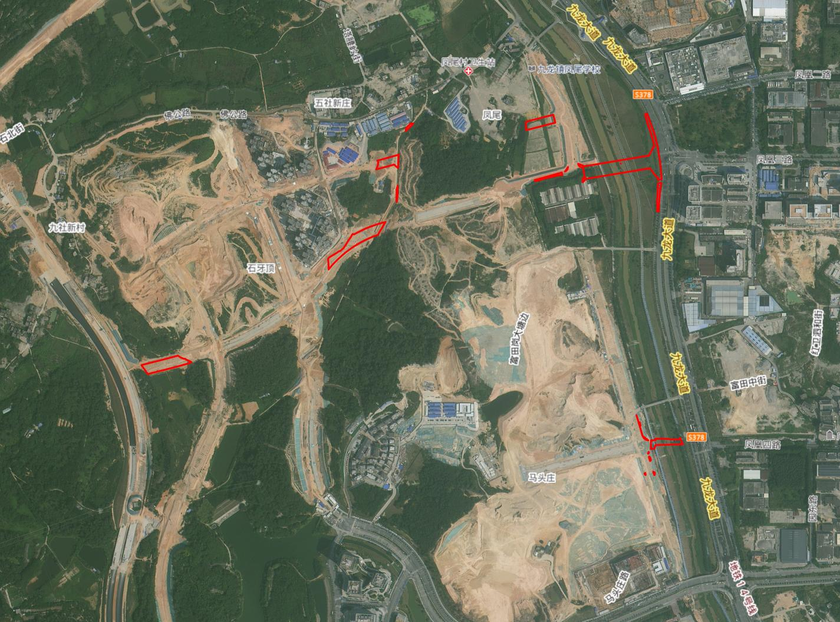

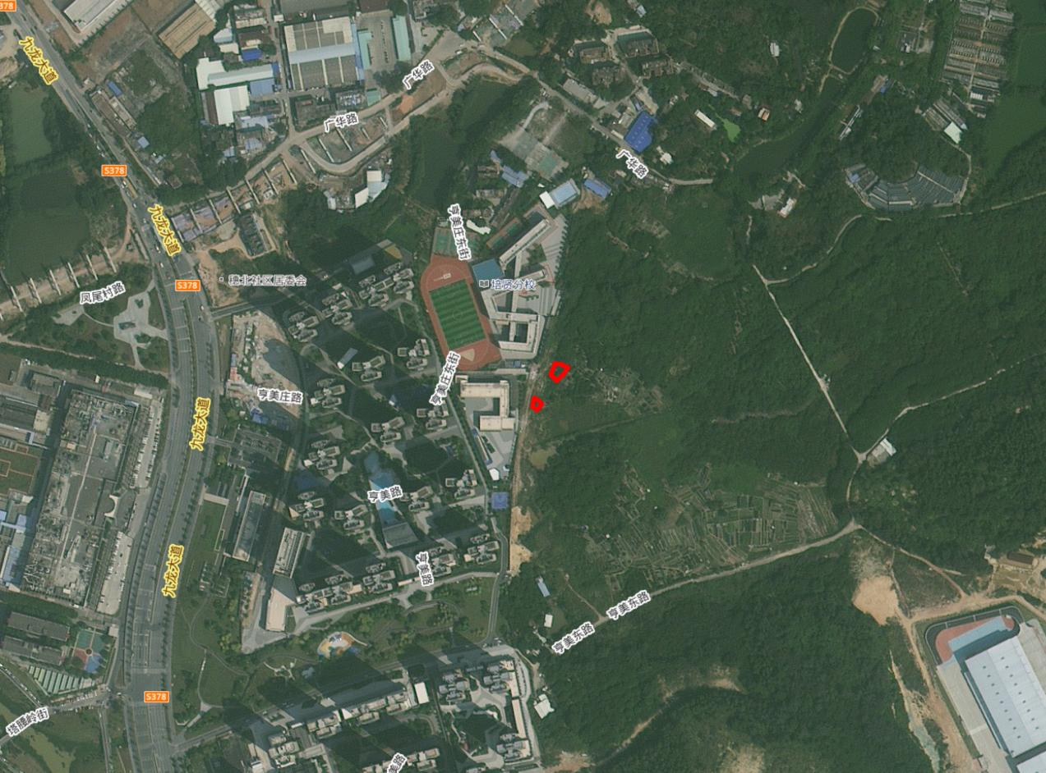
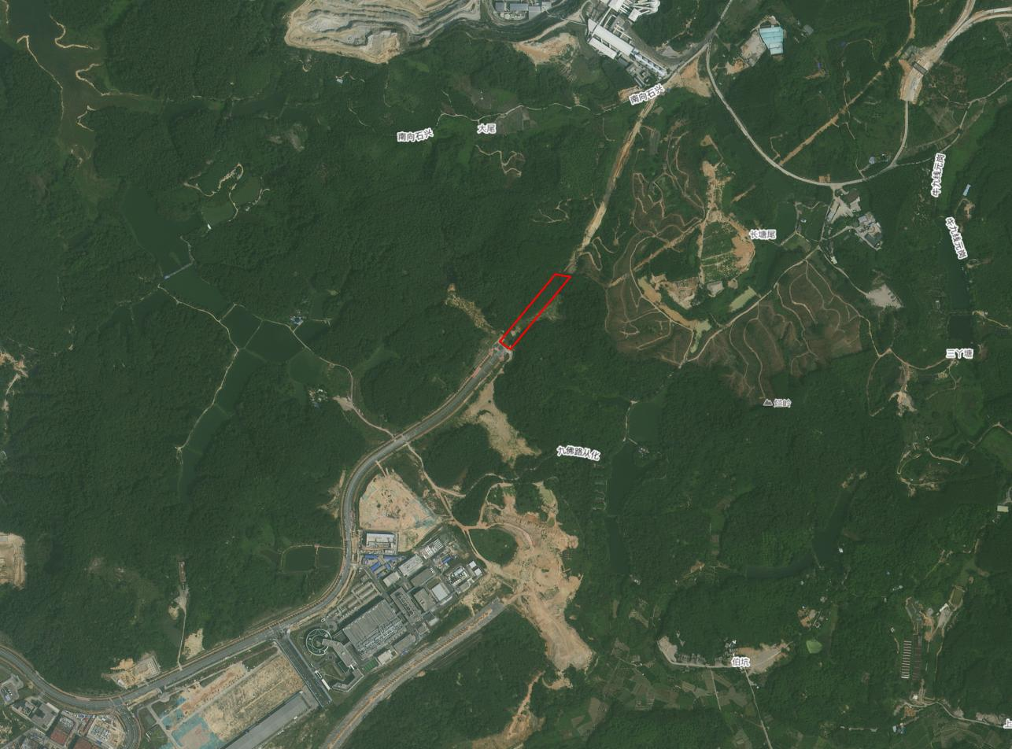

广州市黄埔区（中新广州知识城）2023年度
第二十九批次城镇建设用地征地示意图

土地坐落：九佛街红卫村亨美庄经济合作社、亨美村经济合作社
用地面积：20924平方米、合31.3860亩



